Le 17e groupe scout N.D.A. Blainville
10
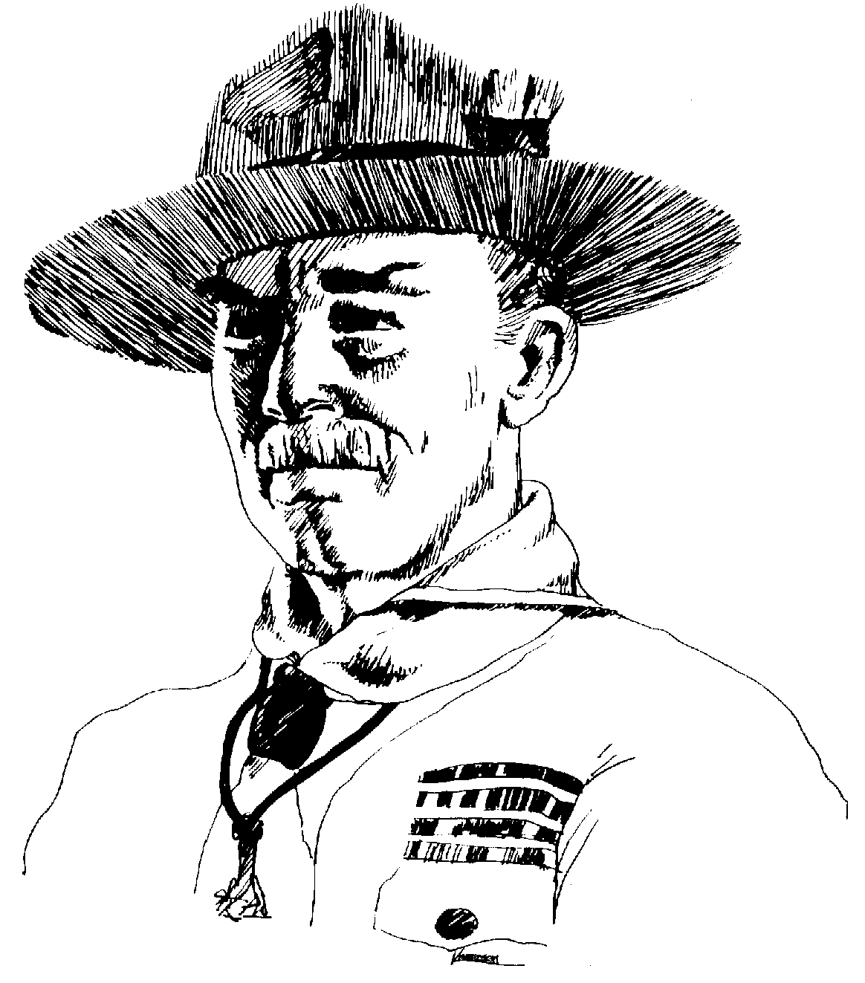

Tient à reconnaître les dix années
d’aventures scoutes que

(Nom)

a vécues parmi nous.

« Une difficulté n'en est plus une, à partir du moment où vous en souriez, où vous l'affrontez. »

le 2 juin 2018

Chef de Groupe
Animateurs

